**BAB III**

**METODE PENELITIAN**

1. **Alur Pengerjaan Tugas Akhir**

Perancangan alur dari pengerjaan tugas akhir ini merupakan gambaran umum dari alur penelitian yang akan dilakukan dalam pengerjaan tugas akhir mulai dari awal hingga akhir. Alur pengerjaan tugas akhir digambarkan seperti berikut:

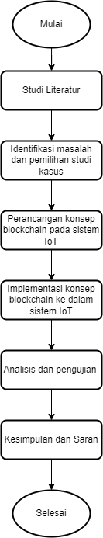

Gambar 3.1 Diagram Alir Pengerjaan Tugas Akhir

1. **Uraian Metodelogi** 
   * 1. **Studi Literatur**

Pada penelitian ini dilakukan studi literatur sebagai tahap awalan untuk melakukan penelitian, tujuan dari studi literatur ini adalah untuk memahami dasar teori dan konsep yang akan menjadi pendukung dalam melakukan penelitian yang berjudul ””

* + 1. **Topologi Jaringan**

Pada penelitian ini menggunakan topologi jaringan, yaitu terdapat *access point* untuk mejadi jaringan local antara perangkat *smart home* dengan PC (*node* / *miner*) serta terdapat 3 *node* yang dapat berperan sebagai *miner* dan saling terhubung antara *node* yang satu dengan *node* yang lain. Perangkat *smart home* yang akan disimulasikan dalam bentuk program *Python* yang akan mengirimkan data kepada PC yang berperan sebagai miner. Topologi jaringan yang dibuat dapat dilihat pada Gambar 3.1 berikut ini :

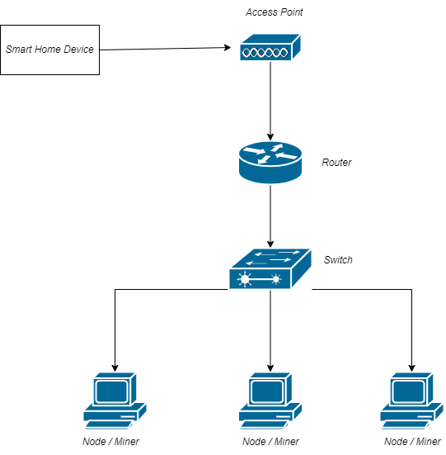

Gambar 3.2 Topologi Jaringan

PC berperan sebagai *node* dalam jaringan dan dapat juga berperan sebagai *miner*. *Miner* bertanggung jawab untuk melakukan pengecekan dan validasi terhadap aktivitas yang terjadi di dalam sistem, misalnya *smart home devices* yang hendak mengirimkan dan menyimpan data ke dalam sistem apakah diizinkan atau tidak dan apakah data yang dikirimkan merupakan data yang valid atau tidak. Penelitian ini menggunakan platform MultiChain yang akan dipasang pada semua *node* yang terdapat di dalam sistem.

* + 1. **Perangkat *Smart Home***

Pada penelitian ini dilakukan pembuatan perangkat *smart home* berbasis program yang dimana pembuatan program menggunakan Bahasa *python*. *Smart Home* berbasis program ini akan dijalankan dengan tujuan untuk dapat mengirimkan data ke *node admin* yang kemudian akan diproses dan akan didistribusikan ke blockchain apabila data sudah di dicek dan divalidasi.

* + 1. ***Node Admin***

Berdasarkan Gambar.3.2 terdapat tiga *node* yang dimana akan dipilih satu *node* yang akan berperan sebagai *node admin*. *Node admin* akan berperan untuk menginisiasi *blockchain*, seperti memberi izin *node* yang diperbolehkan untuk terhubung ke dalam *blockchain*, memberi izin *node* untuk melakukan *mining* ke dalam *blockchain*, menjalankan sebuah program yang berfungsi sebagai penguhubung antara *blockchain* pada MultiChain dengan perangkat *Smart Home* berbasis program yang akan mengirimkan paket data kemudian meneruskannya ke dalam *blockchain*. Untuk dapat menerima paket yang dikirim dari perangkat *smart home* perlu dibuat jalur komunikasi dengan menggunakan metode *socket programming* yang berfungsi sebagai penghubung antara *node admin* dengan perangkat *smart home* berbasis program *python* tersebut.

* + 1. **Rancangan Pengiriman Data**

Data atau pesan dikirimkan dari perangkat *smart home* yang telah dihubungkan dengan *node admin*. Perangkat *smart home* yang disimulasikan dengan menggunakan program Python mengirimkan data kepada *node admin*. Setelah terhubung, perangkat *smart home* dapat mengirim data ke *node* MultiChain menggunakan *socket*. Data akan diserialisasi menjadi format yang sesuai .JSON atau format khusus, lalu kirim data melalui koneksi socket yang sudah dibuat. Dengan menggunakan perintah send() untuk mengirim data melalui *socket*. Data yang dikirimkan akan memilki waktu jeda tiap pengiriman data adalah 25 detik karena harus menunggu proses mining dari *blockchain* terlebih dahulu.

* + 1. **Rancangan Penerimaan Data**

Data yang telah dikirim oleh perangkat *smart home* kemudian akan diterima oleh sebuah program yang dijalankan pada *node admin*. Program ini memiliki fungsi untuk menerima data yang dikirim oleh perangkat *smart home* kemudian meneruskannya kepada platform MultiChain.

* + 1. **Koneksi dengan MultiChain**

Setelah pesan atau data diterima oleh *node admin*, kemudian data akan diteruskannya ke dalam *blockchain* dengan menggunakan API yang telah disediakan oleh MultiChain sehingga pesan tesebut dapat disimpan ke dalam *blockchain*. Untuk dapat berkomunikasi dengan API milik MultiChain dengan menggunakan bahasa pemrogaman *python*, maka dapat memanfaatkan library Savoir.

* + 1. **Penyimpanan Data**

Setelah terhubung dengan API milik MultiChain, maka untuk selanjutnya data dapat diterima dan disimpan ke dalam *blockchain*. Proses penyimpanan data disebut dengan proses *create*. Data yang telah diterima dan masih dalam format hexadecimal akan diteruskan ke dalam *blockchain* untuk disimpan ke dalam blok baru. MultiChain memiliki fitur *stream* yang berfungsi sebagai tempat untuk menyimpan data secara umum, dan istilah menyimpan data di dalam *stream* dikenal dengan istilah *publish*.

* + 1. **Validasi Data**

Ada dua jenis media yang akan mencoba mengirimkan data ke dalam *blockchain* yaitu *permissioned device* dan *permissionless device*. *Permissioned devices* adalah perangkat yang diizinkan oleh sistem untuk menyimpan dan melihat data. Sedangkan *permissionless devices* adalah perangkat yang berada di dalam maupun di luar sistem yang tidak memiliki izin apapun untuk melakukan aktivitas yang sama seperti *permissioned devices*.

1. **Persiapan *Hardware* dan *Software***
2. *Hardware*

Laptop HP Notebook 14-am013TU. Intel® Celeron® CPU N3060@ 1.60GHz with 8.0GB RAM

1. *Software*

*Software* yang digunakan pada penelitian ini sebagai berikut:

1. Visual Studio Code sebagai *text* *editor* yang membantu proses develop program simulasi peranti IoT.
2. MongoDB sebagai *web* *server* yang menyimpan *local database* pada *localhost* tanpa akses internet.
3. MulthiChain sebagai *tools* yang dapat memberikan akses ke *server* *blockchain*.